Клевец Алёна, 8 лет, 1 класс, ГБОУ ООШ с. Андреевка.
Эссе на тему:
«Защитники Родины моей!»

Мои прадедушки были очень молодыми, когда началась война, но тоже воевали. Им очень повезло: они вернулись в свой родной край живыми.
Когда я была маленькой, мама рассказывала мне, что мой прадед Алёша после ПОБЕДЫ возвращался домой. И на Украине он встретил девушку Маняшу, они полюбили друг друга. Он сказал ей, что вернётся домой только с ней. И она согласилась. Они были очень рады, что кончилась война и что они встретились. Моя мама рассказывала, что моя прабабушка Маня очень тосковала по своей Родине. И часто пела украинские песни, играя на гитаре. А ещё она очень любила стихи…
В этом году, к празднику 9 мая, я выучила стихотворение Риммы Казаковой «На фотографии в газете…»

На фотографии в газете
нечетко изображены
бойцы, еще почти что дети,
герои мировой войны.
Они снимались перед боем -
в обнимку, четверо у рва.
И было небо голубое,
была зеленая трава.

Никто не знает их фамилий,
о них ни песен нет, ни книг.
Здесь чей-то сын и чей-то милый
и чей-то первый ученик.
Они легли на поле боя,-
жить начинавшие едва.
И было небо голубое,
была зеленая трава.

Забыть тот горький год неблизкий
мы никогда бы не смогли.
По всей России обелиски,
как души, рвутся из земли.
...Они прикрыли жизнь собою,-
жить начинавшие едва,
чтоб было небо голубое,
была зеленая трава.

Мне очень нравится это стихотворение. А когда мы пришли с классом в школьный музей на экскурсию, я увидела там, на стене, фотографию нашего земляка Левина В.В., солдата из села Андреевка, вместе с другими солдатами. На фото они все были весёлые и радостные. И я поняла, что это стихотворение про них. Поэтесса Римма Казакова, конечно же, их не знала, но смогла сочинить стихотворение, в котором каждый может увидеть своих героев Великой Отечественной Войны. Вот они – герои.

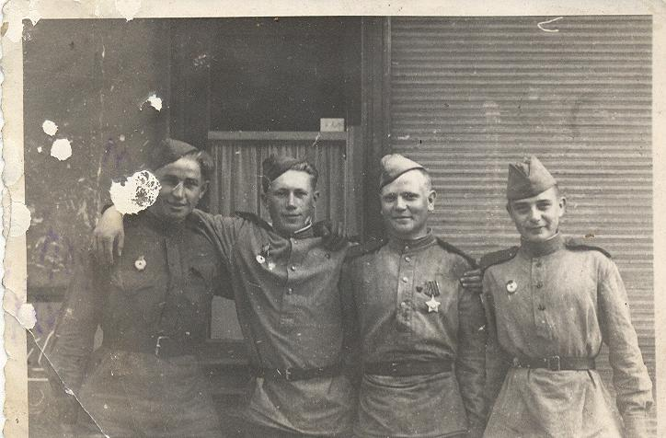
Фото из школьного музея.

Война связала всех людей невидимыми красными ниточками и изменила судьбу каждого человека. И пусть это было давно, мы этих героев не забываем. Ведь главное, что наша Родина осталась нашей! И я, также как моя прабабушка Маня, очень люблю стихи, и я очень рада, что смогу прочитать стихотворение Риммы Казаковой, 9 мая, стоя у обелиска, на родном русском языке…

